Pràctica 1. MRUA. Caiguda lliure

Activitat grupal
Nom i cognoms:
Nom i cognoms:
Nom i cognoms:

Objectius d’aprenentatge
Comprovar que si es deixa caure una pilota des de certa alçada, aquesta bola baixa amb una velocitat creixent i amb una acceleració constant, és a dir, es tracta d’un moviment rectilini uniformement accelerat, on l’acceleració és la de la gravetat.

Criteris d’avaluació
- Utilitzar adequadament el material del laboratori i el programari informàtic per a la realització de la pràctica.
- Interpretar els passos i els procediments a l’hora de dur a terme experimentació.
- Ser capaç de reproduir i analitzar un procediment per extreure’n les conclusions adequades.
- Argumentar amb un bon llenguatge científic un fenomen de la naturalesa.

Fonament teòric

Els cossos que cauen estan sotmesos a l’acceleració de la gravetat. Per tant, el considerem com un moviment uniformement accelerat (MRUA). Segueix les mateixes equacions estudiades, però com que els cossos es desplacen per l’eix OY, normalment representem les equacions amb aquesta lletra.


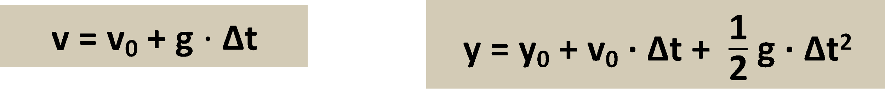
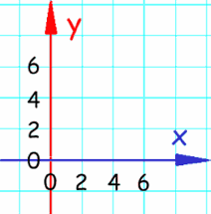
L’acceleració de la gravetat ve representada sempre pel valor del seu mòdul, és a dir, sense signe. Depenent de les accions que es facin, l’acceleració de la gravetat pot prendre valors positius o negatius.

Hem d’establir un conveni a seguir en determinats casos com és l’estudi de la cinemàtica (moviment dels cossos) i el conveni estableix que l’acceleració de la gravetat tindrà un valor negatiu sempre. L’acceleració de la gravetat ja està establerta i s’assumeix un valor del mòdul constant d’aquesta a tots els punts de la superfície de la Terra, el qual és de 9,81 m/s², tot i que no sempre és així.
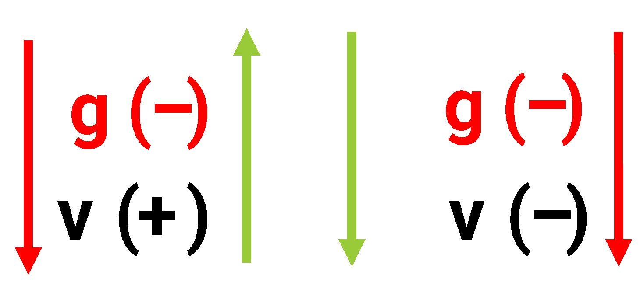
D’altra banda hem de considerar els dos tipus de moviments a l’eix vertical OY, el llançament vertical i la caiguda lliure. En aquests casos, el mòdul de la velocitat es dirigeix cap a sentits diferents. Per conveni a cinemàtica, s’estableix la velocitat positiva $↑$ i velocitat negativa $↓$ .

Utilitzarem programari informàtic per comprovar-ho, a través d’una eina d’anàlisi del moviment anomenada Tracker. Es pot treballar tant de forma online com descarregar el programari.

Experimentació

Material | Procediment
- Pilota  - Balança  - Programari informàtic (Tracker)  - Metre  - Mòbil per gravar vídeo  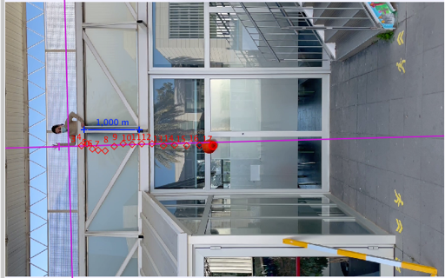  - Ordinador | I. Baixar al pati amb el material per fer la gravació (millor horitzontal, si la feu vertical haureu de treballar online).  II. Col·loqueu-vos a un lloc per fer la gravació amb la pilota a una certa alçada.  III. Col·loqueu el metre a la vista que servirà com a referència pel programari informàtic.  IV. Feu la gravació, intentant que caigui el més recte possible la pilota, si fos necessari ho podeu repetir.  V. Pengeu-la al Drive i treballeu ara des d’un ordinador amb el programari (Tracker).

Utilitzeu el tutorial del tracker per carregar el vídeo i fer començar l’anàlisi de dades.
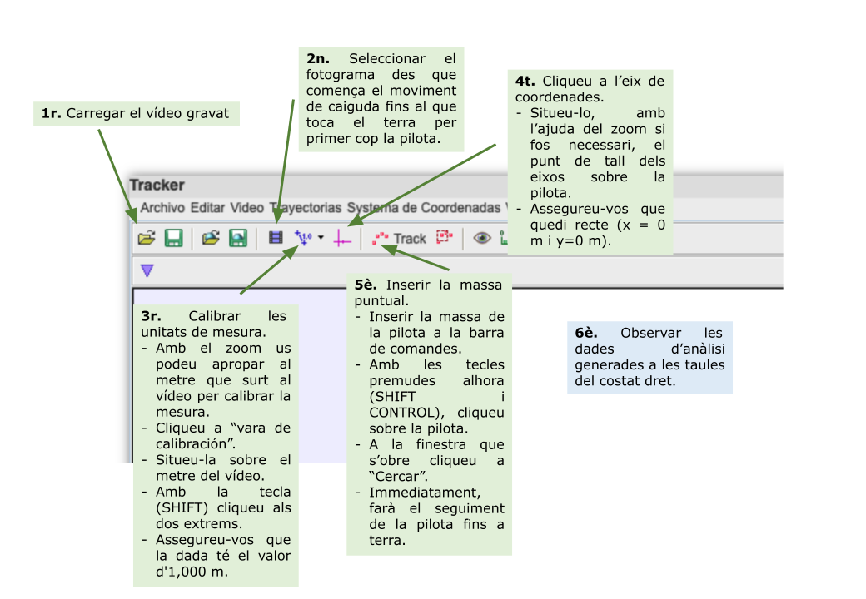

Interpretació de les dades
A la part esquerra s’ha generat un diagrama i una taula de dades.
1r. Assegureu-vos que al diagrama es representa l’eix y (m) vers el t (s). Si no és així, teniu l’eix de coordenades canviat. Si cliqueu sobre la llegenda de l’eix us permet representar diferents magnituds.
2n. A la taula ha d’aparèixer el t (s) i la v_{y} (m/s). Si no és així, cliqueu a dades i seleccioneu aquestes i traieu les altres.
3r. Cliqueu amb el botó dret sobre qualsevol punt del gràfic i seleccioneu “Analitzar”. S’obrirà una altra finestra.
4t. On diu “Nombre de ajuste” heu de canviar-ho a paràbola, ja que no és un gràfic lineal.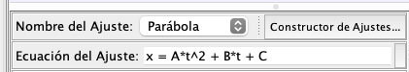
5è. A continuació responeu les qüestions de sota.

1. Inseriu una captura de cadascuna de les finestres del Tracker. La primera on es veu l’anàlisi del vídeo i la segona finestra on s’analitzen les dades.

2. Observeu el gràfic del diagrama i la taula.
a. Descriviu el gràfic amb les vostres paraules.
b. Què li passa a la velocitat a mesura que passa el temps? És positiva o negativa? Per què?
c. Amb les dades de la taula de la velocitat (v_{y}) i el temps (t), representeu-les en un full de càlcul. Interpreteu el gràfic v-t. Inseriu el gràfic sota o el link del full de càlcul.

3. Observeu l’equació d’ajustament x = A*t² + Bt + C.
a. A quina equació us recorda?
b. Indiqueu que representa A, B i C a l’equació.

4. Observeu el valor dels paràmetres A, B i C que us han sortit.
a. Quin és el valor del paràmetre A?
b. Mirant aquest valor podeu deduir si aquesta experiència de caiguda lliure ha demostrat que l’acceleració correspon a la de la gravetat?

Per saber-ne més...

Si us atreviu aquí o a casa, podeu fer el mateix amb un moviment de llançament vertical, graveu-vos tirant una pilota cap amunt i recolliu-la de nou. Recordeu que la velocitat al punt més alt és 0 m/s, para i torna a baixar.

Quan acabeu la pràctica, descarregueu el document en PDF i juntament amb l’arxiu del tracker, un integrant del grup els ha de penjar a la tasca del Suro.

